跳的更高 投得更远 尽显建校师采——我校教师在吴泾区域篮球比赛中喜获佳绩

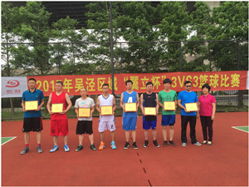

6月18日，由吴泾区域职工体育联谊会主办的2017年吴泾区域“翼立杯”3VS3篮球赛（机关事业组）在吴泾社区体育中心隆重举行，来自吴泾区域机关事业组的12支代表队参赛，我校由王飞老师领队唐怡强、刘聪、潘瑞俊、沈佳灵组成的教师代表队参加了本次比赛，披荆斩棘荣获第四名。

比赛过程中我校教师代表队奋勇拼搏，全力以赴，相互之间配合默契，表现出良好的团队合作意识；尊敬裁判，尊重对手，认真打好每场比赛，充分展现了我校教师的篮球技术水平，也体现了更高、更快、更强的体育精神。在第一阶段的小组循环赛中全胜，并以第一名的成绩出线，顺利进入第二阶段的淘汰赛，我校代表队比赛状态越来越勇，最后获得了第四名的好成绩。

本次篮球比赛不仅教师们提供了锻炼身体、增进友谊、加强合作的机会，更充分展示了我校教师积极向上、努力拼搏、同心协力、不断进取的精神风貌。